ORGANISER UNE PHRASE

Dans les deux lignes se cache une phrase. En prenant des mots de la première ou de la seconde, retrouve la phrase comme le montre l’exemple. Puis, réécris-la.
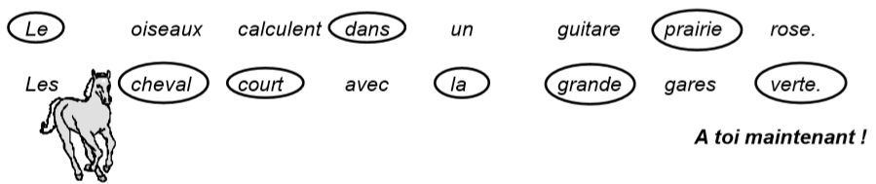
Le cheval court dans la grande prairie verte.





